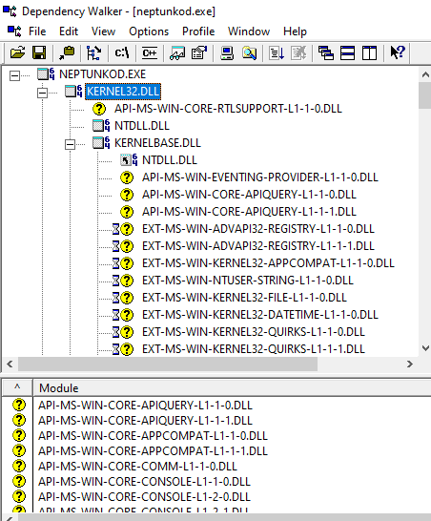

A, feladat: Az adott fájl rengeteg API hívással rendelkezik a kernell32.dll-ből. Pl: ami szükséges a fájlkezeléshez, a memóriába töltéshez/olvasáshoz stb.

Sajnos a feladatok meghaladják a jelenlegi tudásomat, így nem tudtam válaszolni a megadott kérdésekre.